2012/2013 уч. год

«Командное соревнование». (Викторина для младших школьников.)

Тема: «Самый умный».

Цели: 1) Образовательные: проверить знание произведений устного народного творчества и авторских рассказов и сказок, расширять кругозор обучающихся; развивать мышление, сообразительность, внимание, память.
2) Воспитательные: воспитывать интерес, любовь и бережное отношение к животным,
прививать любовь и интерес к чтению.
3) Развивающие: развивать внимание, память, воображение, быстроту реакции.

Оборудование: мультимедийный проектор, презентация по сказкам, песни «Где водятся волшебники», «В мире много сказок», жетоны, грамоты.

Подготовил и провел викторину воспитатель ГПД Лобанова Елена Валерьевна.

ВИКТОРИНА ДЛЯ МЛАДШИХ ШКОЛЬНЫИКОВ
«САМЫЙ УМНЫЙ».
- Представление ведущего (учителя).
- Выбор жюри (3 человека).
- Деление группы на две команды. ( Каждая команда выбирает капитана, придумывает название, представляет себя.)
I ЭТАП
«В СТРАНЕ СКАЗОК».
- Настоящее имя Царевны-лягушки. (Василиса Премудрая.)

- Имя девочки, которой коровушка говорила: «Красная девица, влезь ко мне в одно ушко, а в другое вылезь – всё будет сработано». (Хаврошечка.)

- Имя непослушного братца Алёнушки. (Иванушка.)

- Кто помог зайчику выгнать лису из лубяной избушки? (Петух.)

- Кто тянул репку перед Жучкой? (Внучка.)

- В какой сказочной стране живет Шалтай-Болтай? (Зазеркалье.)

- Любимые грибы Бабы-Яги. (Мухоморы.)

- Кому удалось собрать оброк с чертей? (Балде.)

- Кто летал на пушечном ядре? (Барон Мюнхгаузен.)

- Самый известный милиционер на свете. (Дядя Степа.)

- Самая несчастная птица из сказки Андерсена. (Гадкий утенок.)

- Кличка крысы из сказки о приключениях Буратино. (Шушара.)

- Кто путешествовал в страну лилипутов и в страну великанов? (Гулливер.)

- Героиня, ставшая женой эльфа. (Дюймовочка.)

- Кому удалось рассмешить царевну Несмеяну? (Емеле.)

- Птица, чьи перья светятся ярким светом. (Жар-птица.)

- Многоглавый огнедышащий дракон. (Змей Горыныч.)

-1-
- Герой, который был помещен на шпиль самой высокой башни. (Золотой петушок.)

- В какой сказке есть молочная река с кисельными берегами? («Гуси-лебеди».)

- Где спрятался уцелевший козленок из сказки «Семеро козлят»? (В печке.)

- Какие цветы выращивали Кай и Герда? (Розы.)

- Какую рыбу поймал Емеля? (Щуку.)
- Итальянская сказка с фруктовыми и овощными жителями? («Приключения Чиполлино.)

- Как звали трех медведей из сказки «Три медведя»? (Михаил Иваныч, Настасья Петровна, Мишутка.)

- Как звали двух братьев морозов из сказки «Два мороза»? (Красный нос, Синий нос.)

- Герои какой сказки жили у самого синего моря в ветхой землянке ровно тридцать лет и три года? (Герои «Сказки о рыбаке и рыбке».)

- Какую птицу спасла Дюймовочка? (Ласточку.)

- Чем угощала лиса журавля? (Манной кашей.)

- Имя сладкоежки, живущего на крыше? (Карлсон.)

- У какого кота в хозяйстве была корова по кличке Мурка? (У кота Матроскина.)

- Имя мальчика, который в наказание за невежливость был превращен гномом в маленького человечка и совершил путешествие вместе со стаей гусей? (Нильс.)

- Кем в итоге оказался Гадкий утенок? (Лебедем.)

- За какими цветами отправилась в лес под Новый год героиня сказки «Двенадцать месяцев»? (За подснежниками.)

- Кто одолел тараканище? (Воробей.)

- В какой деревни разносит почту Печкин? (В Простоквашино.)

- Как звали отца Буратино? (Карло.)

- Как называется сеть, в которую попала золотая рыбка? (Невод.)

- Из какого инструмента сварил суп солдат в русской народной сказке? (Из топора.)

-2-

- Как звали сына царя Салтана? (Гвидон.)

- Кличка пуделя Мальвины. (Артемон.)

- Умывальников Начальник. (Мойдодыр.)

- Грозный разбойник, враг Айболита. (Бармалей.)

- Дерево, украшенное золотой цепью. (Дуб.)
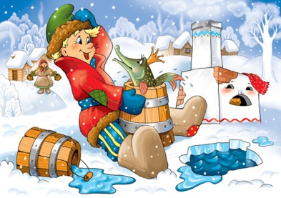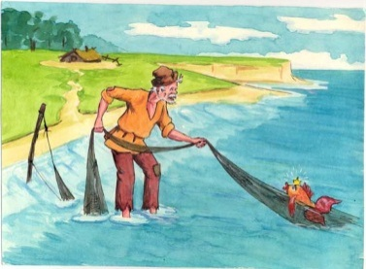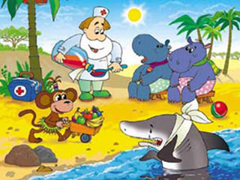

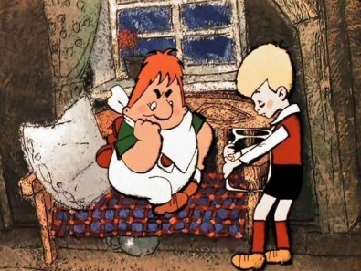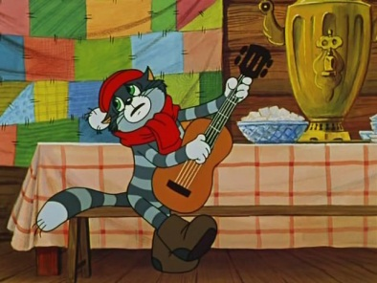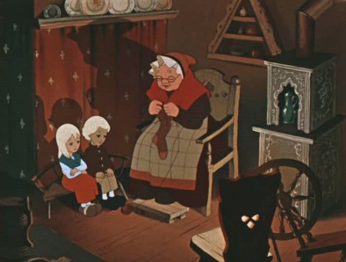

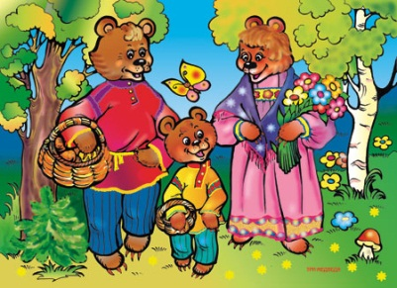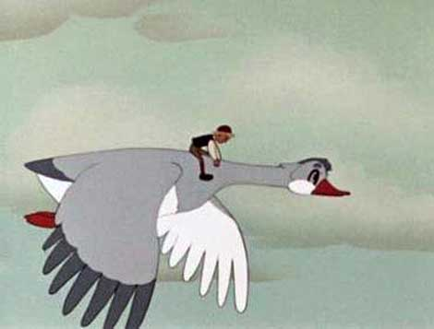

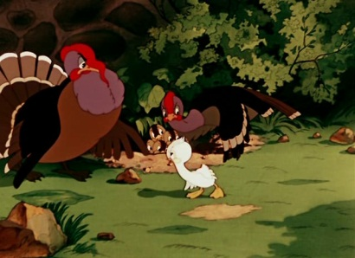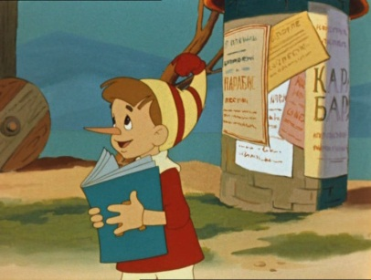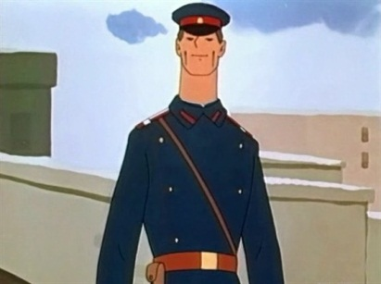

-3-
II ЭТАП
«В МИРЕ ЖИВОТНЫХ»
- Какая птица в мире самая большая? (Страус.)

- У кого щеки вместо мешка? (У хомяка.)

- Назовите любимое лакомство аистов? (Лягушки.)

- Где у кузнечика уши? (На лапах.)

- У кого животного самая длинная шея? (У жирафа.)

- Какая птица летает выше всех? (Орел.)

- Кто из зверей самый быстрый? (Гепард.)

- Это животное называют царем зверей. (Льва.)

- Какую птицу называют санитаром? (Дятла.)

- Самая распространенная порода служебных собак, обладает хорошо развитым чутьем. (Овчарка.)

- Какой континент является родиной домашней кошки? (Африка.)

- В воде она живет, нет клюва, а клюет. (Рыба.)

- У кого рот на брюхе? (У акулы.)

- Какое полезное для человека животное дает мясо, молоко, сметану, творог, масло? (Корова.)

- Какое животное для жителей Севера и транспорт, и пища, и одежда, и жилище? (Олень.)

- Длиннохвостый попугай. (Ара.)

- Ее голова плавно переходит в хвост, даже шеи нет. (Змея.)

- Она не боится потерять хвост, потому что обязательно вырастет новый. (Ящерица.)

- Ее длинный пушистый хвост хорошо заметает следы своей хитрой хозяйки, особенно на снегу. (Лиса.)
-4-

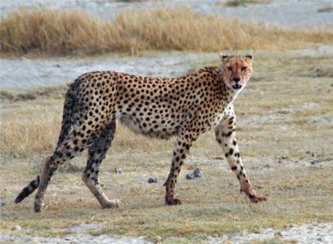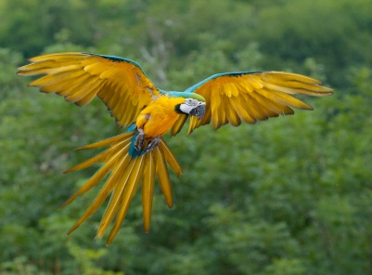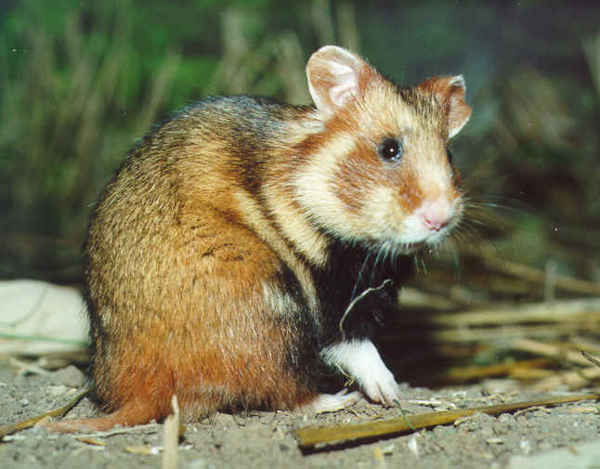

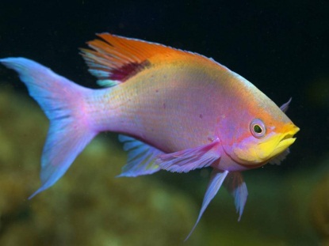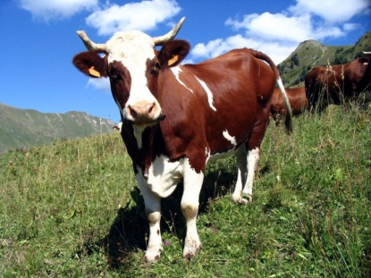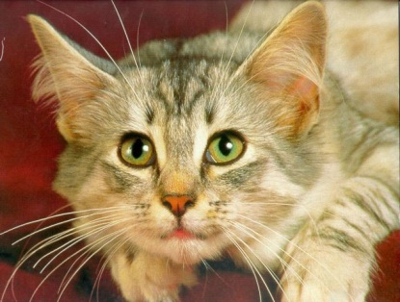

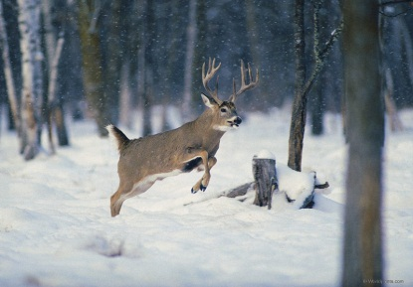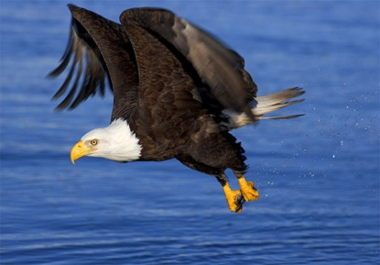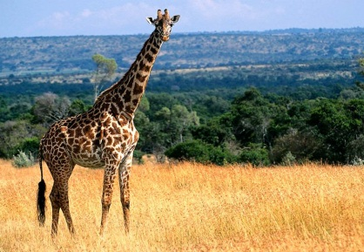

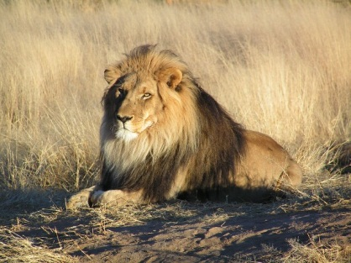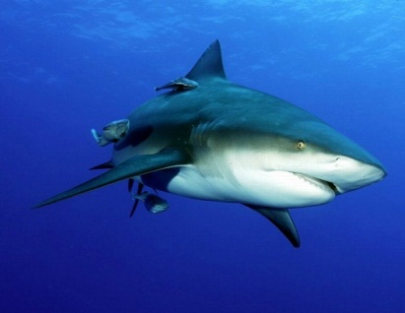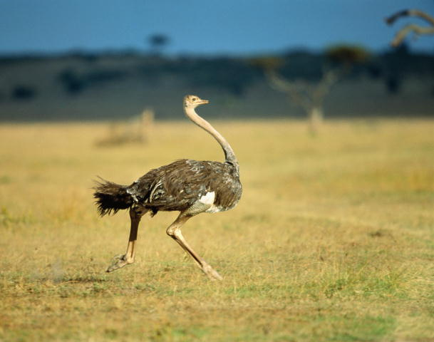

-5-
III ЭТАП
«ЗАБАВНЫЕ ВОПРОСЫ».

- Когда человек бывает в комнате без головы? (Когда высовывает ее из окна)

- Чем оканчиваются день и ночь? (Мягким знаком)

- Что надо сделать, чтобы четыре парня остались в одном сапоге? (Снять с каждого по сапогу)

- Ворона летит, а собака на хвосте сидит. Может ли это быть? (Собака сидит на собственном хвосте)

- В каком месяце болтливая Машенька говорит меньше всего? (В феврале, он самый короткий)

- Когда коня покупают, какой он бывает? (Мокрый)
- У человека — одно, у вороны — два, у медведя – ни одного. Что это? (Буква “о)
- Что принадлежит вам, однако другие им пользуются чаще, чем вы? (Имя)
- В каком году люди едят больше обыкновенного? (В високосном)
- Может ли страус назвать себя птицей? (Нет, так как он не умеет говорить)
- Каких камней в море нет? (Сухих)
- Какой болезнью на земле никто не болел? (Морской)
- Что можно приготовить, но нельзя съесть? (Уроки)
- Какой рукой лучше размешивать чай? (Чай лучше размешивать ложкой)
- Что становится больше, если его поставить вверх ногами? (Число 6)

В заключение викторины подводятся итоги (подсчитывается количество жетонов); определяется победитель; выступает жюри.

Проходит награждение команд.

-6-

